Семинар №7

Тема: Технология построения урока в рамках ФГОС.
Проектирование современного урока.
Цель: Повышение профессиональных компетенций педагогов по вопросам реализации ФГОС
Участники: педагогический коллектив школы
Регламент: 1 час
Дата проведения: 28.01.2013г.
Форма проведения: семинар-лекция
Повестка дня:
I. Информационный этап
- Проектирование современного урока.
- Формы организации учебных занятий.
- Этапы в подготовке учителя к занятиям.
- Основные этапы урока.
- Основные правила современного урока по ФГОС
II. Практическая часть. Проектирование современного урока.

- Матрица для проектирования современного урока.
- Характеристика изменений в деятельности педагога, работающего по ФГОС.

Ход семинара
I. Информационный этап
1) Проектирование современного урока.
Проектирование – это процесс создания проекта-прототипа, прообраза предполагаемого или возможного объекта.
Педагогическое проектирование –это предварительная разработка основных деталей предстоящей деятельности учащихся и педагогов.
Умение проектировать – это способность к целеполаганию и распределению целей, организации и анализу деятельности.
Проект – это детальное описание процесса достижения цели.

2) Формы организации учебных занятий
Формы организации учебных занятий
Р.Г.Чуракова в книге «Технология и аспектный анализ современного урока в начальной школе» выделяет следующие формы организации учебных занятий

Целевое назначение  урока | Тип урока | Результативность  обучения
Первичное усвоение новых предметных ЗУНов и УУД | Урок первичного предъявления новых знаний и  (или) способов учебных  действий | Воспроизведение своими  словами правил, понятий,  алгоритмов; выполнение  действий по образцу,  алгоритму
Применение усваиваемых знаний или способов учебных действий  в условиях решения учебных задач (заданий) | Урок формирования  первоначальных навыков и УУД, овладения новыми предметными умениями | Правильное воспроизведе-  ние образцов выполнения  учебных действий; безошибочное применение  усвоенных алгоритмов и  правил при решении  учебных задач

Целевое назначение  урока | Тип урока | Результативность  обучения
Применение УУД в условиях  решения учебных  задач | Урок применения УУД и предметных ЗУНов | Самостоятельное решение всеми учениками заданий базового уровня трудности и задач  повышенного уровня трудности отдельными учениками класса
Систематизация  и обобщение предметных ЗУНов на основе сформированных УУД (решение практических задач) | Урок обобщения и  систематизации предметных ЗУНов | Умение самостоятельно формулировать обобщенный вывод; уровень сформированности УУД, обеспечивающий умение учиться (работа в парах, использование источников информации)
Закрепление предметных ЗУНов  или закрепления УУД | Урок повторения ЗУНов и закрепления УУД | Безошибочное решение задач, выполнение упражнений, правильные устные ответы,  умение находить и исправлять ошибки, оказывать взаимопомощь
Проверка уровня  усвоения предметных  ЗУНов и уровня сформированности УУД (решение предварительной или итоговой ИКР) | Контрольный урок | Правильное решение и оформление заданий, самостоятельная формулировка заданий на основе сформированных ЗУНов и УУД
Индивидуальная работа над ошибками | Коррекционный урок | Самостоятельное нахождение и исправление ошибок
Решение задач, которые невозможно выполнить в рамках одного  учебного занятия | Комбинированный урок | Запланированный  результат

3) Этапы в подготовке учителя к занятиям.
1. Подготовка к новому учебному году. Разработка рабочей программы.
Письмо Минобрнауки РФ от 19.04.2011 № 03-255
«О введении ФГОС общего образования».
«Авторские программы учебных предметов, разработанные на основе примерных программ, могут рассматриваться как рабочие программы. Вопрос о возможности их использования в структуре основной образовательной программы школы решается на уровне образовательного учреждения.»
- Разработка тематического планирования (на сайте)
- Подготовка к очередному уроку. (поурочное планирование)

4. Основные этапы урока.

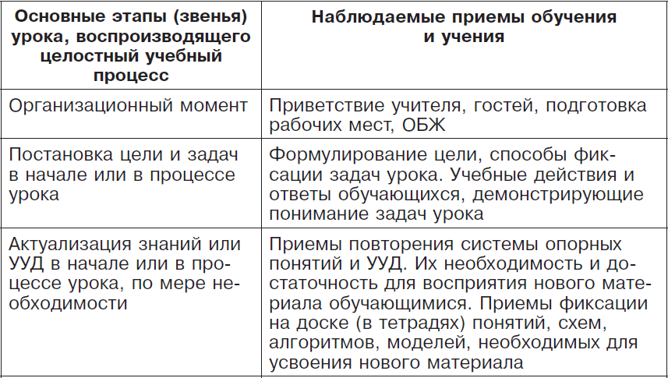
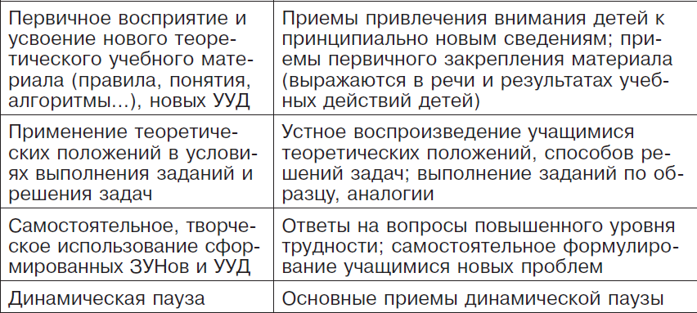

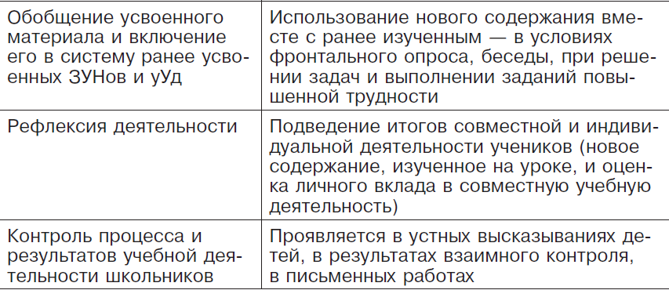

5. Основные правила современного урока по ФГОС
- Учитель ПРОВОДНИК ребёнка в мире знаний;
- Приоритет самостоятельности учащихся;
- Приоритет формирования УУД;
- Организация деятельности учащихся на уроке;
- Атмосфера доброжелательности и активного творческого труда;
- Смена видов деятельности учащихся, оптимальное сочетание методов и приёмов обучения;
- Оптимальный темп и ритм урока.
Основные правила современного урока по ФГОС
  - Идеальный урок по ФГОС – учитель зашёл в класс, попросил детей начать работу и дети весь урок работают самостоятельно, лишь изредка прибегая к помощи учителя или одноклассников
- 50% работы – на самостоятельное изучение
- Главное научить ребёнку КАК делать, т.е. вооружить его способом действия, а это и есть УУД. Знаньевый компонент отходит на второй план. Если я знаю как это сделать и где взять нужную информацию, то я это сделаю САМ. Например, часто задают вопрос: Почему не учим делить на трёх или четырёхзначное число? Скажите, коллеги алгоритм деления на двузначное число отличается от алгоритма деления на трёхзначное число? Нет. Тогда если мы научим хорошо делить на двузначное число, то в случае необходимости ребёнок сможет разделить и на трёхзначное число.
4. Основа стандарта – системно-деятельностный подход. Коллеги, что такое деятельность? Это целенаправленный процесс имеющий результативность. То есть если я не достигаю никакого результата, то и процесс нельзя назвать деятельностью.
5. Непременное условие современного урока – обучение как активный труд, а не тяжёлое бремя.
6. Смена видов деятельности – основа здоровьесберегающих технологий о которых сегодня говорят очень много.
7. Оптимальный ритм урока – правило о котором не должен забывать учитель. Часто дети не успевают за темпом учителя. Проследим цепочку. Отстал – не услышал – не нашёл следующее задание – не сделал – получил отрицательный результат – снижение мотивации и интереса.

II. Практическая часть.
1. Проектирование современного урока.

1. Матрица для проектирования современного урока.
Коллеги! Мы предлагем Вам два возможных варианта работы:
1) Сейчас вы в группах составите технологическую карту урока математики по теме «Задача. Нахождение и запись решения», затем каждая группа представит свою работу.

Готовый продукт должен выглядеть примерно так.

№ | Тема  урока | Тип  урока | Планируемые результаты |  |  |  | Характеристика деятельности учащихся | Инструментарий оценки достижений
№ | Тема  урока | Тип  урока | предметные |  | метапредметные | личностные | Характеристика деятельности учащихся | Инструментарий оценки достижений
№ | Тема  урока | Тип  урока | Обучаемый научится или  получит возможность  научиться |  |  |  | Характеристика деятельности учащихся | Инструментарий оценки достижений
1 | Арифмети-ческая сюжетная задача.  Задача. Нахождение и запись решения  Уч.(2 ч.) стр. 36  ТПО (2 ч.) стр. 58 | Урок первичного предъявления новых знаний и способов учебных действий | - толковать термин «решение задачи» как математическую запись получения искомого числа в виде выражения (суммы или разности чисел)  - находить и записывать решение задачи в виде числового выражения | - формулировать задачу по предложенному решению | П: - знаково-символическое моделирование, подведение под понятие;  К: - групповая работа | Учебно-познавательный интерес к новому учебному материалу и способам решения новой частной задачи. | - распознавать сюжетные задачи;  - находить и записывать способ решения текстовой задачи в виде суммы или разности;  - сопоставлять рисунок и задачу, рисунок и схемы;  - формулировать задачи по рисунку или схеме. | ТПО (2 ч.)  стр. 65, №4(1,2,3)

Для чего коллеги нужно такое тематическое планирование? Оно облегчает работу учителя на следующем третьем этапе.
Во-первых, определён тип урока, во-вторых прописаны планируемые результаты. Если я знаю что должна получить, т.е. каков должен быть результат, то я знаю какую цель должен поставить ученик на конкретном уроке, чтобы выйти на этот результат. В-третьих прописан инструментарий оценки предметного результата. Итак, существенно облегчается подготовка к каждому конкретному уроку.

2. Практическая работа в парах. На работу отводится 15 минут. Затем 2-3 пары защищают свои работы.
Характеристика изменений в деятельности педагога, работающего по ФГОС.
Чтобы Вам стало понятно, ЧТО КОНКРЕТНО ИЗМЕНИЛОСЬ в деятельности педагога рассмотрим и заполним ещё одну таблицу.
Предлагаю выполнить эту работу в парах.

Предмет изменений | Традиционная деятельность учителя | Деятельность учителя, работающего по ФГОС
Подготовка к уроку | Учитель пользуется чётко структурированным конспектом урока
Основные этапы урока | Объяснение и закрепление учебного материала.
Главная цель учителя на уроке | Успеть всё, что я запланировала.
Формулирование заданий для обучающихся (определение деятельности детей) | Формулировки: решите, спишите, сравните, найдите, выпишите, выполните и т. д.
Форма урока | Преимущественно фронтальная
Роль учителя | Главная, ведущая роль
Результаты обучения | Предметные результаты
Результаты обучения | Основная оценка – оценка учителя
Результаты обучения | Важны положительные оценки учеников по итогам контрольных работ

Спасибо всем за плодотворную работу

1-2 Проектирование. Уважаемые коллеги! Сегодня на первом практическом занятии мы займёмся пожалуй самым важным. Проектированием современного урока Что же такое проектирование? Если мы обратимся к Большому Энциклопедическому словарю, то узнаем, что
Проектирование – это процесс создания проекта-прототипа, прообраза предполагаемого или возможного объекта.
Отсюда,
Педагогическое проектирование –это предварительная разработка основных деталей предстоящей деятельности учащихся и педагогов.(урок)
Умение проектировать – это способность к целеполаганию и распределению целей, организации и анализу деятельности.
Проект – это детальное описание процесса достижения цели.
Наша задача по окончании занятия понять как учитель должен проектировать современный урок.

3. Формы организации учебных занятий Р.Г.Чуракова в книге «Технология и аспектный анализ современного урока в начальной школе» выделяет следующие формы организации учебных занятий

6. Три этапа К уроку необходимо готовиться! Рассмотрим этапы при подготовке к уроку.
На первом этапе учитель изучает педагогическую, методическую литературу, анализирует учебные программы, передовой педагогический опыт. Составляет рабочую программу по предмету на основе авторской рабочей программы.
По нашему УМК – сборник программ по учебным предметам часть №1 (показать книгу)
На втором этапе учитель составляет календарно-тематическое планирование по предмету в соответствии с ФГОС. (примерный образец) у Вас на столах. Давайте попробуем вместе выполнить тематическое планирование одного урока. Страницы учебника на слайде.

7. Задача Коллеги! Далее я предлагаю Вам два возможных варианта работы – 1) Сейчас вы в группах составите технологическую карту урока математики по теме «Задача. Нахождение и запись решения», затем каждая группа представит свою работу. 2) Мы можем посмотреть урок, который был записан для межрегиональных курсов повышения квалификации учителей. Урок получил высокую оценку методистов и авторов нашего комплекта. Ваша задача будет состоять в том, чтобы проследить все этапы урока и записать их в технологическую карту. Мы будем смотреть и останавливать урок на нужном этапе, комментировать и делать записи.
Я предлагаю Вам выбрать приемлемый вариант работы.

8.Матрица совр урока. Готовый продукт должен выглядеть примерно так.
Для чего коллеги нужно такое тематическое планирование? Оно облегчает работу учителя на следующем третьем этапе.
Во-первых, определён тип урока, во-вторых прописаны планируемые результаты. Если я знаю что должна получить, т.е. каков должен быть результат, то я знаю какую цель должен поставить ученик на конкретном уроке, чтобы выйти на этот результат. В-третьих прописан инструментарий оценки предметного результата. Итак, существенно облегчается подготовка к каждому конкретному уроку.

Технология написания такого тематического планирования такова:
Летом создать творческую группу из учителей, работающих на разных параллелях (те кто уже прошёл 1 класс и те кто будет учится в 1 классе) Коллеги я думаю понятно для чего – для более полного представления о материале курса и возможности корректировки)
В конце учебного года те учителя, которые пользовались планированием осуществляют корректировку и передают планирование следующей параллели. Таким образом в процесс составления тематического планирования оказываются вовлечены все работающие учителя и планирование становится общим достоянием.

14 Основные правила современного урока по ФГОС
  - Идеальный урок по ФГОС – учитель зашёл в класс, попросил детей начать работу и дети весь урок работают самостоятельно, лишь изредка прибегая к помощи учителя или одноклассников
- 50% работы – на самостоятельное изучение
- Главное научить ребёнку КАК делать, т.е. вооружить его способом действия, а это и есть УУД. Знаньевый компонент отходит на второй план. Если я знаю как это сделать и где взять нужную информацию, то я это сделаю САМ. Например, часто задают вопрос: Почему не учим делить на трёх или четырёхзначное число? Скажите, коллеги алгоритм деления на двузначное число отличается от алгоритма деления на трёхзначное число? Нет. Тогда если мы научим хорошо делить на двузначное число, то в случае необходимости ребёнок сможет разделить и на трёхзначное число.
4. Основа стандарта – системно-деятельностный подход. Коллеги, что такое деятельность? Это целенаправленный процесс имеющий результативность. То есть если я не достигаю никакого результата, то и процесс нельзя назвать деятельностью.
5. Непременное условие современного урока – обучение как активный труд, а не тяжёлое бремя.
6. Смена видов деятельности – основа здоровьесберегающих технологий о которых сегодня говорят очень много.
7. Оптимальный ритм урока – правило о котором не должен забывать учитель. Часто дети не успевают за темпом учителя. Проследим цепочку. Отстал – не услышал – не нашёл следующее задание – не сделал – получил отрицательный результат – снижение мотивации и интереса.

